ΘΡΑΚΗ
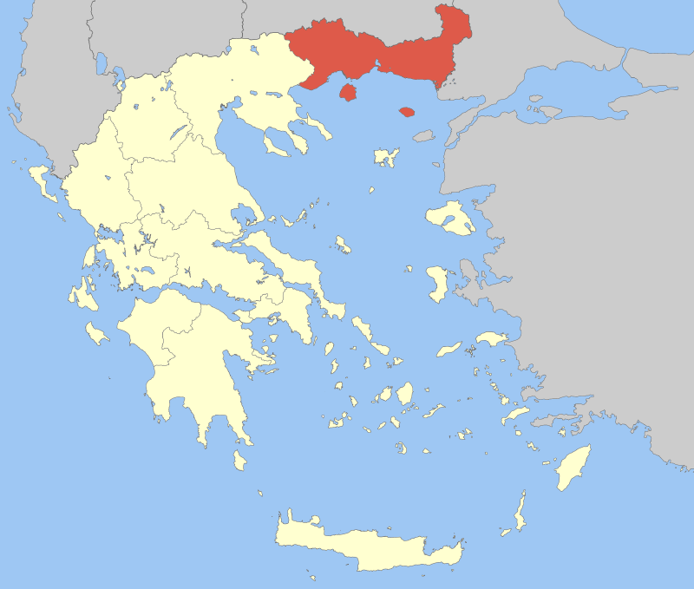
Η Θράκη είναι γεωγραφικό διαμέρισμα της Ελλάδας στο βορειοανατολικό τμήμα της χώρας. Συνορεύει βόρεια με τη Βουλγαρία, ανατολικά με την Τουρκία, δυτικά με τη Μακεδονία, ενώ νότια βρέχεται από το Θρακικό Πέλαγος.

Αποτελείται από 3 νομούς: Έβρου, Ροδόπης και Ξάνθης.

Στη Θράκη ανήκει διοικητικά και το νησί της Σαμοθράκης, το οποίο αποτελεί ιδιαίτερη επαρχία του νομού Έβρου. Η Θράκη αποτελεί για την Ελλάδα τη μοναδική δίοδο από και προς την Ανατολή, μέσω της ξηράς.

ΝΟΜΟΙ- ΠΡΩΤΕΥΟΥΣΕΣ
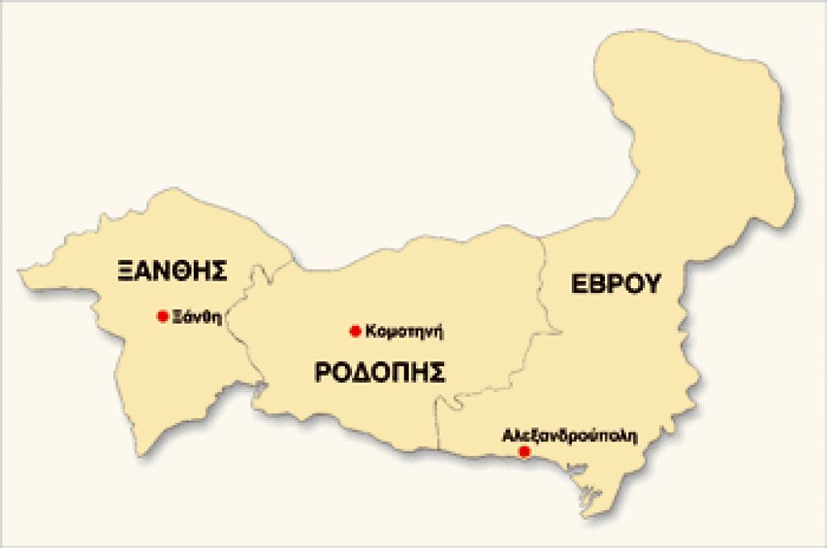
Στο γεωγραφικό διαμέρισμα της Θράκης κυριαρχούν οι νότιες απολήξεις της Οροσειράς της Ροδόπης.

Η Θράκη διαρρέεται από αρκετά μεγάλους ποταμούς. Οι κυριότεροι είναι: Ο Έβρος, ο Νέστος, ο Άδρας και ο Ερυθροπόταμος, που αποτελεί παραπόταμο του Έβρου.
Κυριότερη λίμνη της Θράκης είναι η Βιστωνίδα.
Στο γεωγραφικό διαμέρισμα της Θράκης υπάρχουν οι εξής πεδιάδες: Της Ορεστιάδας-Διδυμοτείχου, της Κομοτηνής, και της Ξάνθης.

